République Algérienne Démocratique et Populaire
Ministère de l’Enseignement Supérieur et de laRecherche Scientifique
Université Mohamed Khider - Biskra
Faculté des Sciences Exactes et Sciences de la Nature et de la Vie
Département d’Agronomie
Le laboratoire Diversité des Ecosystèmes et Dynamiques des Systèmes de Production Agricoles en Zones Arides
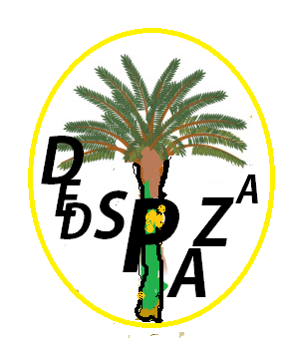
Organisent le premier Séminaire National
Protection des végétaux dans les régions arides

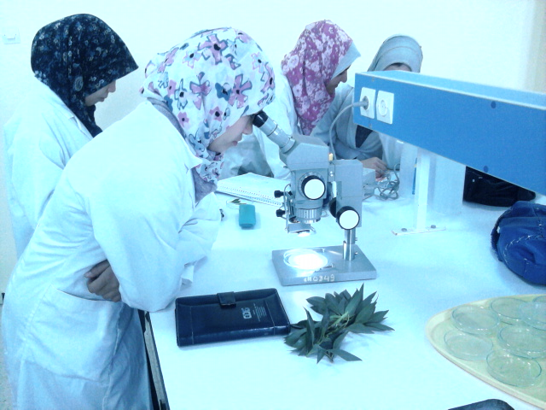

Le séminaire national sur la protection des végétaux dans les régions arides a pour objectif de rassembler l’ensemble des chercheurs impliqués dans les activités de recherche dans les domaines de la protection des végétaux, biodiversité et agro écologie .
Le séminaire a également pour objectif, l’étude de l’effet de l’agriculture sous abri: structure, conditions requises et usage des serres sur l’évolution et propagation des ennemis des cultures et maladies cryptogamiques.
Le séminaire doit permettre aux participants, de bien identifier leurs activités de recherche et de développer des nouvelles stratégies dans le domaine de la protection de nos ressources végétales contre les parasites nuisibles, susceptibles d'être introduits dans le cadre du commerce international.
Les principales voies d'introduction et de dispersion des espèces végétales en Algérie sont les suivantes :
- les semences
- les plants destinés à la plantation ex. Arbres fruitiers, ornementales, médicinales, stabilisatrices des sols
- le grain, ex. les aliments du bétail, les graines pour oiseaux, les utilisations industrielles, les graines pressurées.
- le foin, la paille, les matériaux d'emballage
- la terre

Contexte et objectifs

Session 1 : Biodiversité et Agro écologie
Session 2 :Ennemis des cultures
Session 3 : Phytopathologie

Le programme scientifique comprend :
Conférences plénières
Communications orales et affichées

Langue :

Français, Arabe et Anglais .

Posters :

Des espaces seront réservés pour l’exposition des communications affichées retenues (posters).

Résumés :
Les participants sont priés de soumettre au Secrétariat par courrier électronique, un résumé de leurs communications, avec titre, noms, adresses des auteurs, mots clés et de signaler l’équipement audio-visuel prévu.
Roman, 12 points, interligne 1,5, marges 2,5.

Sessions du Séminaire

Programme scientifique

Les résumés de 500 mots maximum : Times NewRoman

Titre: Times New Roman, 12 points, gras, majuscule, centré.

Auteurs : Times New Roman, 11 points, normal, nom en majuscule, centré.

Institutions : Times New Roman, 10 points, normal, initiales en majuscule, centré.

Mots clés : 4-6 mots.
Les articles seront soumis pour publication dans une revue nationale.

31 /03/ 2014 : Date limite d’envoi des résumés
05 /04/ 2014 : Notification d’acceptation et envoi de la deuxième circulaire
20 /04/ 2014 : Envoi du programme complet
24 /04/ 2014 : Séminaire

Dates à retenir

Nom & Prénom :…………………………………
Titre et fonction………………………………
Institution………………………………………….
Adresse…………………………………………
……………………………………………………
Tél. :…………………………..Fax :……………
E-mail :……………………………………………

Contribution scientifique /
Auteurs ……………………...........................
Titre :…………………………………………
…………………………………………………

Communication : Orale Affichée

A retourner avant le 30mars 2014 au
Secrétariat du Séminaire

Dr. TARAI Nacer
Coordonnateur du Séminaire National

Faculté des Sciences Exactes et Sciences de la Nature et de la Vie, Département d’Agronomie, Université Mohamed Khider, Algérie
B.P. 145,Biskra - 07000 ,
Tél. : +213(0)33 543234
GSM: +213(0) 771648346
E-mail : dedspaza@yahoo.fr
Site web : www.univ-biskra.dz

.

Dr. TARAI Nacer : Président du C.S.
Pr. BELHAMRA Mohamed : Laboratoire DEDSPAZA
Dr. BENZIOUCHE Salah Eddine
Dr. BENAZIZA Adbelazziz
Dr. DAGHNOUCHE Kahramane
Dr. DEMNATI Fatma
Dr MASMOUDI Ali
Mlle BOUKHALFA Hassina
Mme MABREK Naima
Mme KESSAI Abla

Mr GUIMER Kamel : Responsable du Département d’Agronomie
DrACHOURA Ammmar
Mr BOUMAARAF Belkacem,
Mlle FARHI Kamelia
Mr MEZERDI Farid
Mr DROUI Hakim
Mr KHACHAI Salim,
Mr MEHAOUA MouhamedSeghir,
Mr DEGHICHE Lahcen
MmeSEIGHISaida
Mr DJEKIREF Laâla

Fiche d’inscription
Comité Scientifique

Comité d’organisation

